Syifa, penyandang Disabilitas yang Meraih IPK Sempurna

Ditulis oleh : B.A | merans 4 Juli 2019

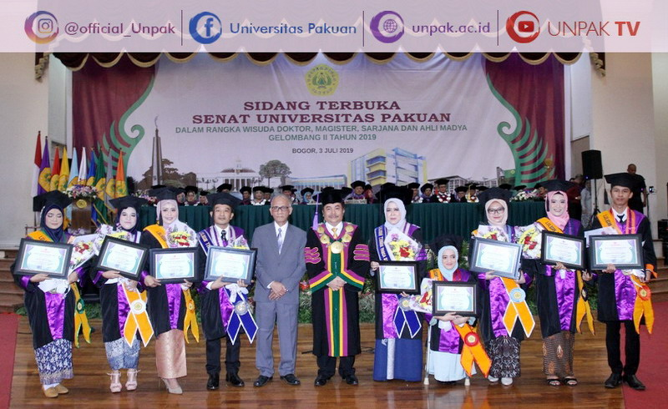
Unpak - Inilah wisudawati luar biasa. Ia meraih nilai prestasi akademik sempurna. Ia terbaik dari kurang-lebih 800 orang yang diwisuda Rabu (3/7/2019) pagi. Indeks prestasi komulatif (IPK)-nya 4. Dialah Syifa Fauziah.
Syifa luar biasa. Lulus dari Fakultas Hukum Univeraitas Pakuan Bogor dengan predikat summa cum laude. Luar biasa karena Syifa juga seorang aktivis dan fungsionaris mahasiswa. Setahun (2018-2019) ia menjadi ketua Badan Legislatif Mahasiswa (BLM) di fakultasnya.
Dan yang paling membuat Syifa luarbiasa adalah dia penyandang disabilitas yang meraih IPK sempurna itu.
Secara fisik, Syifa memang tidak sempurna seperti mahasiswa Pakuan lainnya. Untuk berjalan saja, ia menggunakan alat bantu. Tetapi kecerdasannya membuat dia jauh lebih sempurna dibanding manusia lain yang berfisik sempurna. Itu adalah takdirnya.
Pada upacara wisuda di Hotel Brajamustika Rabu (3/7/2019) pagi, Syifa adalah yang paling menarik perhatian semua yang hadir. Tepuk tangan panjang setiap kali nama dan prestasinya disebut rektor.
Gadis berusia 22 tahun itu tidak datang ke atas panggung untuk menerima medali kelulusan dan ucapan selamat dari dekan dan rektornya. Seperti wisudawan yang lain. Tetapi rektor dan dekan-lah yang datang menemui Syifa di tempat duduknya untuk memberi ucapan selamat. Mengalungkan medali dan memberinya se-buket bunga.
Rektor Pakuan Prof Bibin Rubini tampak sangat terharu ketika memberikan tanda penghargaan itu kepada Syifa.
Bibin lalu mengumumkan akan memberikan beasiswa kepada alumnus Pakuan terbaik itu untuk melanjutkan kuliah ke S2.
Semoga cita-cita menjadi diplomat dapat tercapai. Syifa memang luarbiasa. (hs)
Sumber:
http://www.radarbogor.id/2019/07/03/syifa-penyandang-disabilitas-yang-meraih-ipk-sempurna/
Copyright PUTIK Universitas Pakuan

